Действия педагога | Примечание
Блок 1. Раздел «Космонавтика – человечеству». Макет Земли с орбитами спутников
Вводная часть. Правила поведения в музее.  У макета Земли задать следующие вопросы:  - Что такое гравитация и сила тяжести?  - Какие объекты обладают собственным полем тяготения?  - Что такое невесомость?  Предложить осмотреть макет Земли с замкнутыми орбитами спутников. | Гравита́ция— универсальное фундаментальное взаимодействие между материальными телами, обладающими массой.  Орби́та (от лат. orbita «колея, дорога, путь») — траектория движения материальной точки в заданной системе пространственных координат для заданной конфигурации поля сил, которые на точку действуют. Термин был введён Иоганном Кеплером в книге «Новая астрономия» (1609).
Выполнить Задание 1, Задание 2 и Задание 3.  При необходимости вспомнить вместе с учащимися три закона Ньютона.  Объяснить термин «невесомость»  Вопросы учащимся:  - Можно ли невесомость почувствовать на Земле?  - Обладаете ли вы собственным полем тяготения?  - Притягивается ли Луна к Солнцу?  Организовать обсуждение ответов учащихся.  Задать наводящие вопросы | Невесомость возникает вследствие инерции и того, что космический аппарат летит с скоростью, позволяющей ему находиться на замкнутой траектории вокруг Земли. Используется также термин «микрогравитация».  Законы Ньютона:  - Существуют такие системы отсчёта, называемые инерциальными, относительно которых материальные точки, когда на них не действуют никакие силы (или действуют силы взаимно уравновешенные), находятся в состоянии покоя или равномерного прямолинейного движения.  - В инерциальной системе отсчёта ускорение, которое получает материальная точка с постоянной массой, прямо пропорционально равнодействующей всех приложенных к ней сил и обратно пропорционально её массе.  - Материальные точки взаимодействуют друг с другом силами, имеющими одинаковую природу, направленными вдоль прямой, соединяющей эти точки, равными по модулю и противоположными по направлению.
Блок 2. Раздел «Космонавтика -- человечеству». Макеты искусственных спутников Земли
Предложить учащимся рассмотреть макеты спутников, с которыми они будет работать на протяжении урока.  Выполнить Задание 4.  Обратить внимание, что орбиты спутников являются круговыми.  При необходимости обосновать, что сила тяготения при движении по круговой орбите является центробежной силой.  Организовать обсуждение выполненного задания. | 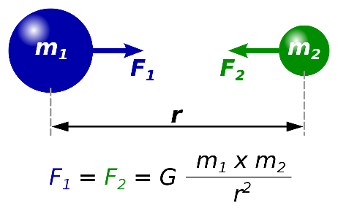  Закон гласит, что сила гравитационного притяжения F между двумя материальными точками с массами m₁ и m₂, разделёнными расстоянием R, действует вдоль соединяющей их прямой, пропорциональна обеим массам и обратно пропорциональна квадрату расстояния.  Центробежная сила –  F = mv^2 / R  .
Блок 3. Зал «Исследование Луны и планет Солнечной системы». Информационные стенды
Вопрос учащимся:  - Отличается ли движение планет и естественных спутников планет от движения искусственных спутников?  Выполнить Задание 5 по аналогии с Заданием 4.  Организовать обсуждение выполненного задания.  Предложить учащимся проверить свой ответ с информацией, представленной на стенде. Рассказать о том, что не все орбиты являются идеально круговыми, и в расчёте расстояния было использовано допущение. | Орби́та Луны́ — траектория, по которой Луна вращается вокруг общего с Землёй центра масс, располагающегося примерно в 4700 км от центра Земли. Каждый оборот занимает 27,3 земных суток и называется сидерическим месяцем. В среднем Луна удалена от центра Земли на 60 земных радиусов, что составляет 385000 км.  Средняя орбитальная скорость составляет 1,023 км/с.
Выполнить Задание 6.

Напомнить учащимся формулировку закона всемирного тяготения. Указать на то, что перед выполнением задания необходимо нарисовать расчетную схему, которую необходимо перед расчетом проверить педагогу.

